Дидактическая игра «Подбери лепесток»
Цель: Обогащение словаря детей.
Задачи:
1. Учить правильно подбирать и называть изображение на картинке;
2. Закрепить с детьми умение работать с символами, употреблять в речи глаголы.
3. Развивать память, внимание, мышление.
4. Развивать мелкую моторику рук.
Материал: Кружки с символами; Лепестки разного цвета с изображением животных, насекомых, птиц и т. д.
Ход игры
Воспитатель рассказывает детям, что означают символы на кружках - серединках цветка. Ребёнок самостоятельно рассматривает лепестки и готовится к игре. В центр выкладывается кружок с символом,обозначающим какое - либо действие: "Летает", " ходит", " плавает", " ползает".
Каждому ребёнку даётся одно задание. Он должен выбрать те лепестки, изображения которых могут выполнять заданное действие. Если дети будут затрудняться с выполнением, символы необходимо рассмотреть несколько раз.

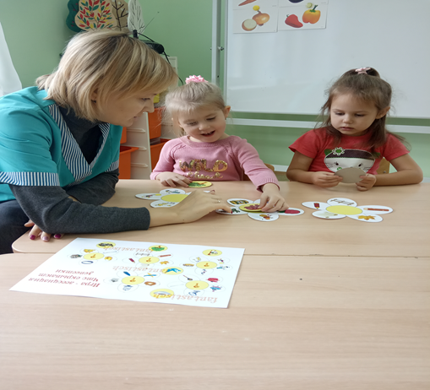
Игра очень нравится детям, они играют в неё с удовольствием. Можно для лучшего понимания детьми задания. загадать загадки, ответ на которые поможет ребёнку понять, к какому символу нужно прикрепить лепесток. Обычно дети теряются в нахождении лепестков к символу " ползает". Поэтому, перед началом игры нужно заострить внимание ребёнка на символах определённого действия.

